ส่วนที่ 3 : แบบรายงานผลการดำเนินโครงการ/กิจกรรม ที่ได้รับงบประมาณสนับสนุนจากกองทุนหลักประกันสุขภาพ
(สำหรับผู้เสนอแผนงาน/โครงการ/กิจกรรม ลงรายละเอียดเมื่อเสร็จสิ้นการดำเนินงาน)

ชื่อแผนงาน/โครงการ/กิจกรรม
โครงการควบคุมโรคเบาหวาน ตำบลปันแต อำเภอควนขนุน จังหวัดพัทลุง ปี 2566
1.ผลการดำเนินงาน

ผลลัพธ์ตามวัตถุประสงค์
วัตถุประสงค์ | ตัวชี้วัด
วัตถุประสงค์โดยตรง
ข้อที่1  เพื่อค้นหาและคัดกรองผู้ป่วยโรคเบาหวาน | ตัวชี้วัดความสำเร็จ  1.ประชากรกลุ่มอายุ 35 ปี ขึ้นไป ได้รับการคัดกรองโรคเบาหวาน  กลุ่มเป้าหมาย จำนวน 2,363 คน คัดกรองได้จำนวน 2,236 คน คิดเป็นร้อยละ 94.63  ปกติ จำนวน 1,699 คน คิดเป็น ร้อยละ 75.98  เสี่ยง จำนวน 463 คน คิดเป็นร้อยละ 20.71  สงสัยป่วย จำนวน 74 คน คิดเป็นร้อยละ 3.31  ผู้ป่วยรายใหม่ จำนวน 21 ราย อัตราป่วย 343.53 ต่อแสนประชากร
ข้อที่ 2  เพื่อติดตามผลการปรับเปลี่ยนพฤติกรรมกลุ่มเสี่ยง กลุ่มเสี่ยงร้อยละ 60 ที่ได้รับการติดตามผล FPG ลดลง | 1.กลุ่มเสี่ยงเบาหวานในพื้นที่รับผิดชอบที่มีภาวะเสี่ยงจากการคัดกรองโรคเบาหวาน จำนวน 489 คน ได้รับการตรวจน้ำตาลซ้ำ (FPG) จำนวน 475 คน คิดเป็นร้อยละ 97.14
ข้อที่  3.เพื่อติดตามการรักษาผู้ป่วยอย่างต่อเนื่อง ร้อยละ 100 ของผู้ป่วยได้รับการติดตาม | 1.ผู้ป่วยได้รับยาและกินยาอย่างต่อเนื่องทุกรายไม่เกิดโรคแทรกซ้อน  รายใหม่ ร้อยละ 100
ข้อที่  4. เพื่อเฝ้าระวังภาวะแทรกซ้อนในผู้ป่วยเบาหวาน  ตรวจภาวะแทรกซ้อนทางเท้า ร้อยละ 80  ตรวจภาวะแทรกซ้อนทางตา ร้อยละ 60 | 1.ผู้ป่วยเบาหวานได้รับการตรวจเท้า ไต เท้า  ผู้ป่วยเบาหวาน จำนวน 354 คน ได้รับการดรับการตรวจภาวะแทรกซ้อนทางเท้า จำนวน 315 คน คิดเป็นร้อยละ 88.98  2.ผู้ป่วยเบาหวาน จำนวน 354 คน ได้รับการดรับการตรวจภาวะแทรกซ้อนทางตา จำนวน 275 คน คิดเป็นร้อยละ 77.68

ผลสัมฤทธิ์ตามวัตถุประสงค์/ตัวชี้วัด
บรรลุตามวัตถุประสงค์ของโครงการ
ไม่บรรลุตามวัตถุประสงค์ของโครงการ เพราะ

3. ระยะเวลาดำเนินการ
3.1 กิจกรรมการคัดกรองโรคเรื้อรังแบบเชิงรุกในชุมชนหรือส่งเสริมการมารับบริการคัดกรองของประชาชน
- ระยะเวลาดำเนินการ 1 ตุลาคม 2565 - 31 สิงหาคม 2566

3.2 กิจกรรมติดตามผลการปรับเปลี่ยนพฤติกรรมกลุ่มเสี่ยง
- ระยะเวลาดำเนินการ 1 ตุลาคม 2565 – 31 สิงหาคม 2566

3.3 กิจกรรมติดตามการการรักษาผู้ป่วยอย่างต่อเนื่อง
- ระยะเวลาดำเนินการ 1 ตุลาคม 2565 – 31 สิงหาคม 2566

3.4 รายละเอียดกิจกรรมกิจกรรมเฝ้าระวังภาวะแทรกซ้อนในผู้ป่วยเบาหวาน โดยการตรวจตา ไต เท้า
- ระยะเวลาดำเนินการ 1 ตุลาคม 2566 – 31 สิงหาคม 2566
4. สถานที่ดำเนินการ
4.1 กิจกรรมการคัดกรองโรคเรื้อรังแบบเชิงรุกในชุมชนหรือส่งเสริมการมารับบริการคัดกรองของประชาชน ณ พื้นที่หมู่ที่ 1-13 ตำบลปันแต อำเภอควนขนุน จังหวัดพัทลุง
4.2 กิจกรรมติดตามผลการปรับเปลี่ยนพฤติกรรมกลุ่มเสี่ยง ณ โรงพยาบาลส่งเสริมสุขภาพตำบล
ปันแต อำเภอควนขนุน จังหวัดพัทลุง
4.3 กิจกรรมติดตามการการรักษาผู้ป่วยอย่างต่อเนื่อง ณ พื้นที่หมู่ที่ 1-13 ตำบลปันแต อำเภอควนขนุน จังหวัดพัทลุง
4.4 รายละเอียดกิจกรรมกิจกรรมเฝ้าระวังภาวะแทรกซ้อนในผู้ป่วยเบาหวาน โดยการตรวจตา ไต เท้า ณ โรงพยาบาลส่งเสริมสุขภาพตำบลปันแต ตำบลปันแต อำเภอควนขนุน จังหวัดพัทลุง

5. การเบิกจ่ายงบประมาณ
งบประมาณที่ได้รับการอนุมัติ 40,400 บาท
งบประมาณเบิกจ่ายจริง 40,400 บาท คิดเป็นร้อยละ 100
งบประมาณเหลือส่งคืนกองทุนฯ - บาท คิดเป็นร้อยละ
รายละเอียดค่าใช้จ่ายดังนี้
5.1 รายละเอียดกิจกรรมการคัดกรองโรคเรื้อรังแบบเชิงรุกในชุมชนหรือส่งเสริมการมารับบริการ คัดกรองของประชาชนกลุ่มเป้าหมายงบประมาณ 40,400 บาท รายละเอียดดังนี้
1. ค่าแถบตรวจระดับน้ำตาลในเลือดพร้อมเข็มเจาะ จำนวน 20 กล่อง ๆ ละ 960 เป็นเงิน
19,200 บาท
2. ค่าถ่ายเอกสารแบบคัดกรองความเสี่ยงต่อภาวะโรคกลุ่ม Metabotic จำนวน 2,500
แผ่น x 0.50 บาท เป็นเงิน 1,250 บาท
3. สำลีก้อนชุปแอลกอฮอล์สำเร็จรูป แผงละ 8 ก้อน กล่องละ 100 แผง ๆ ละ 1,350 x
3 กล่อง เป็นเงิน 4,050 บาท
4. เครื่องเจาะน้ำตาล จำนวน 6เครื่อง ๆ ละ 2,650 บาท เป็นเงิน 15,900 บาท
5.2 รายละเอียดกิจกรรมติดตามผลการปรับเปลี่ยนพฤติกรรมกลุ่มเสี่ยง งบประมาณ - บาท
5.3 รายละเอียดกิจกรรมติดตามการการรักษาผู้ป่วยอย่างต่อเนื่อง งบประมาณ - บาท
5.4 รายละเอียดกิจกรรมกิจกรรมเฝ้าระวังภาวะแทรกซ้อนในผู้ป่วยเบาหวาน โดยการตรวจตา ไต เท้างบประมาณ - บาท

รวมเป็นเงินทั้งสิ้น 40,400 บาท

6. ผลที่คาดว่าได้รับ
6.1 ลดอัตราการเกิดโรคเบาหวานรายใหม่
6.2 ลดภาวะแทรกซ้อนของผู้ป่วยโรคเบาหวาน
6.3 ลดอัตราการตายด้วยโรคเบาหวาน

7. ปัญหา/อุปสรรค

ปัญหา/อุปสรรค | ข้อเสนอแนะเพื่อการแก้ไข
1. เจ้าหน้าที่สาธารณสุขลงพื้นที่คัดกรองโรคหลายครั้ง เนื่องจากกลุ่มเป้าหมายไม่ให้ความร่วมมือ ในการคัดกรองโรคเบาหวาน | 1. ประสาน อสม. ในเขตรับผิดชอบของกลุ่มเป้าหมาย คัดกรองโรคเบาหวาน เจาะเลือดเพื่อหาระดับน้ำตาลที่บ้าน

ลงชื่อ ผู้รายงาน
(นางดารุณี มากแก้ว)
ตำแหน่ง พยาบาลวิชาชีพชำนาญการ
วันที่/เดือน/ปี กันยายน 2566

1.กิจกรรมการคัดกรองโรคเรื้อรังแบบเชิงรุกในชุมชนหรือส่งเสริมการมารับบริการคัดกรองของประชาชนกลุ่มเป้าหมาย อายุ 35 ปีขึ้นไป

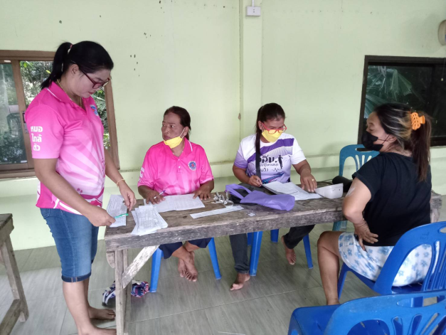
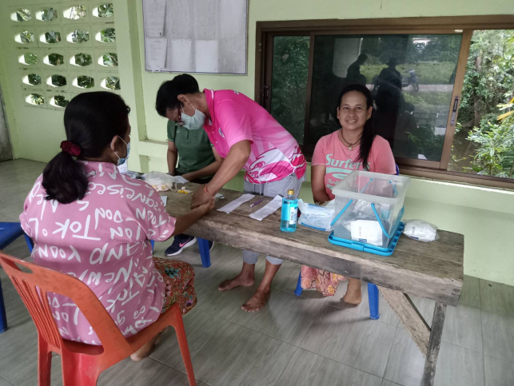

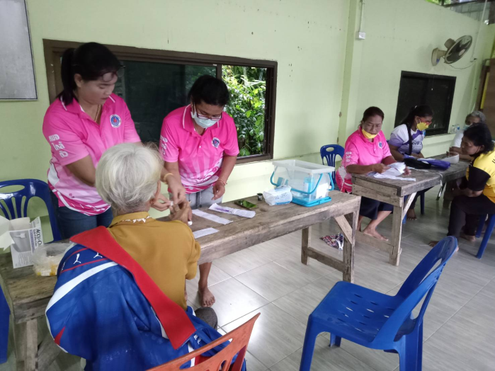
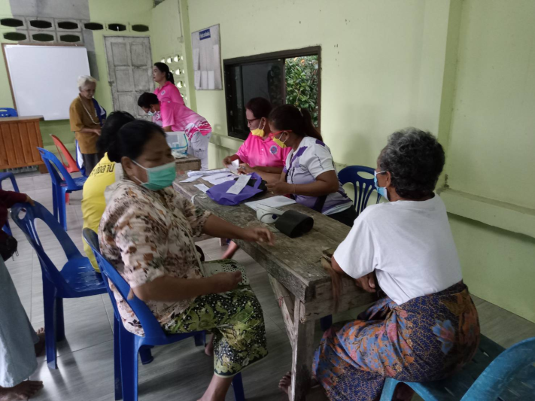

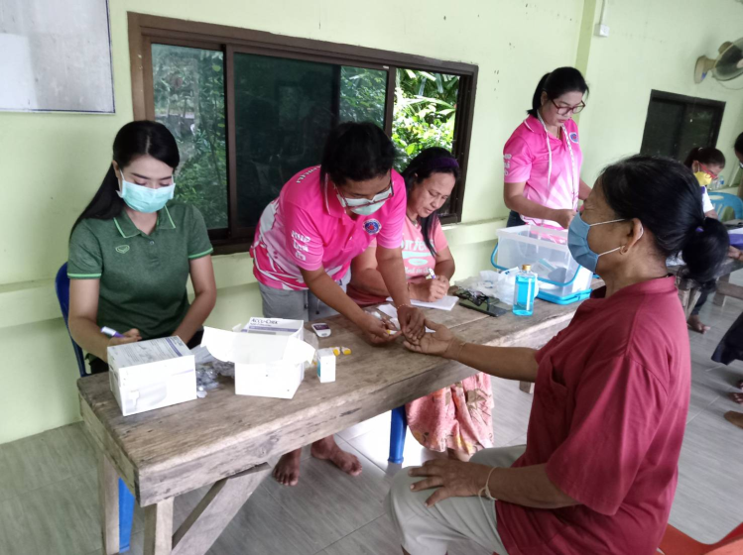
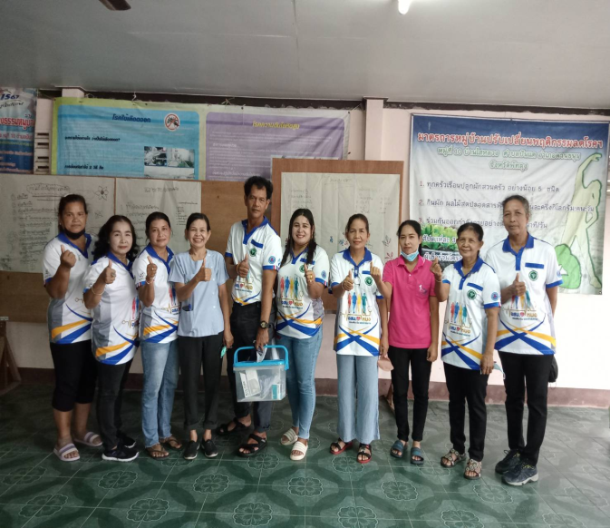

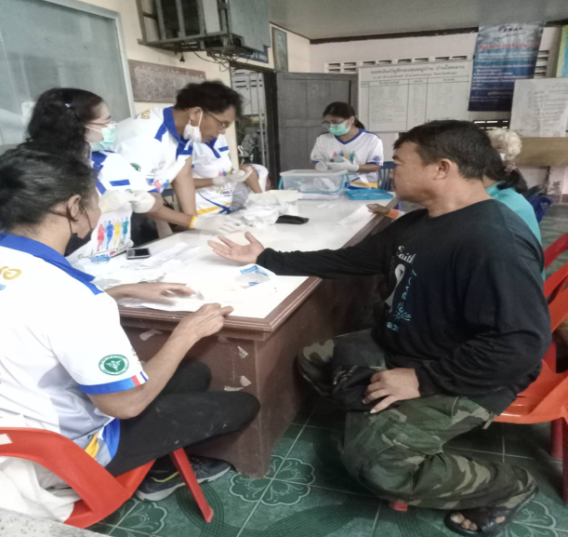
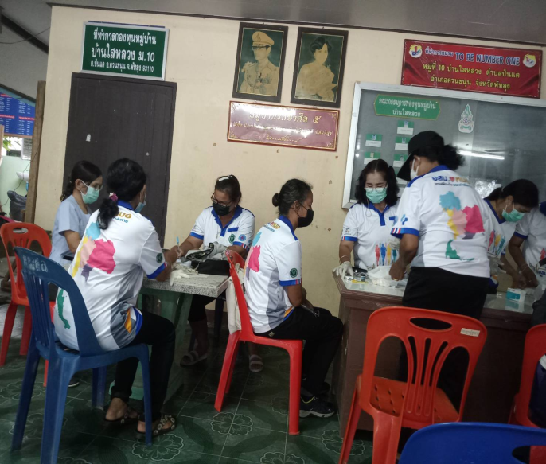

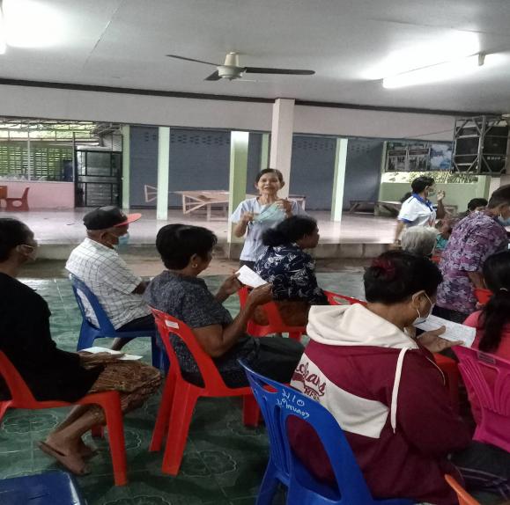
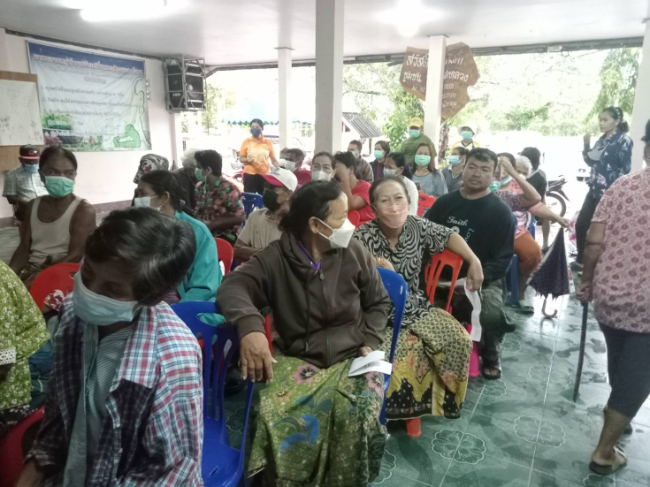

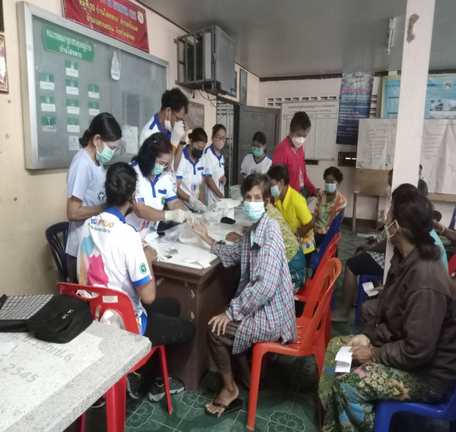
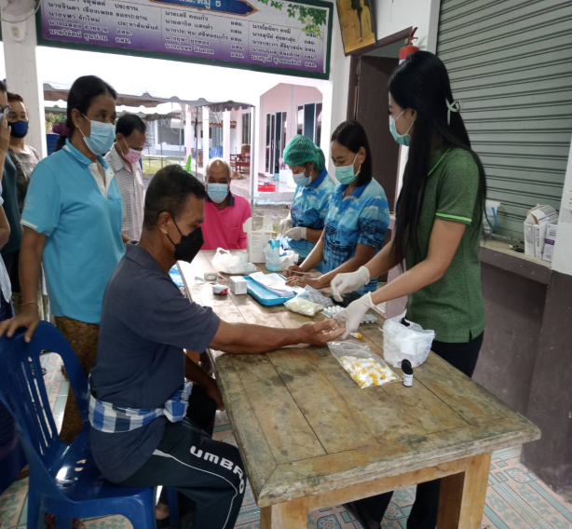

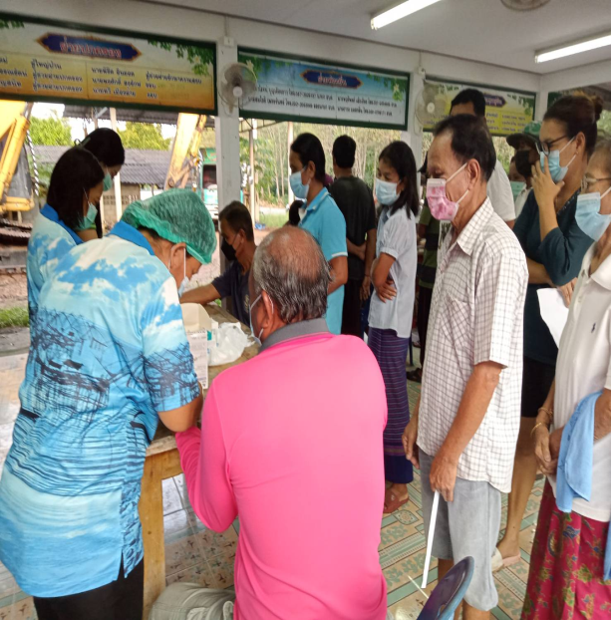
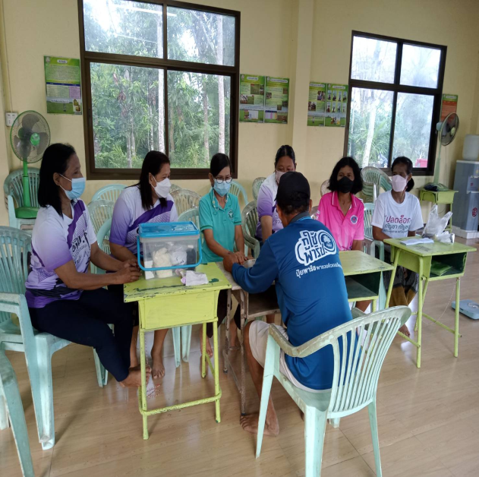

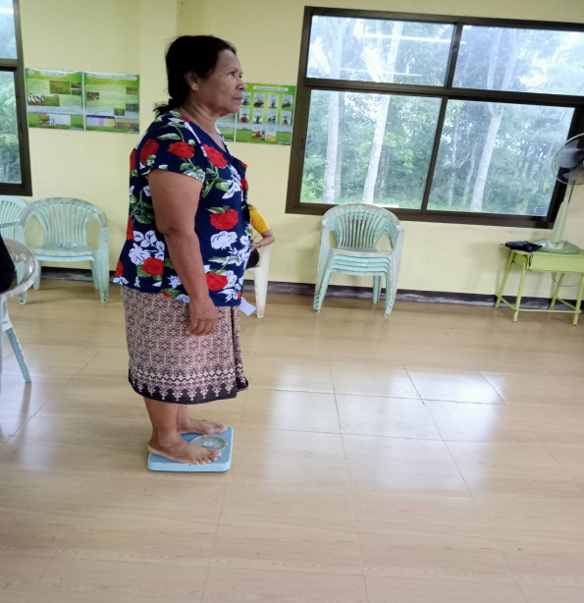
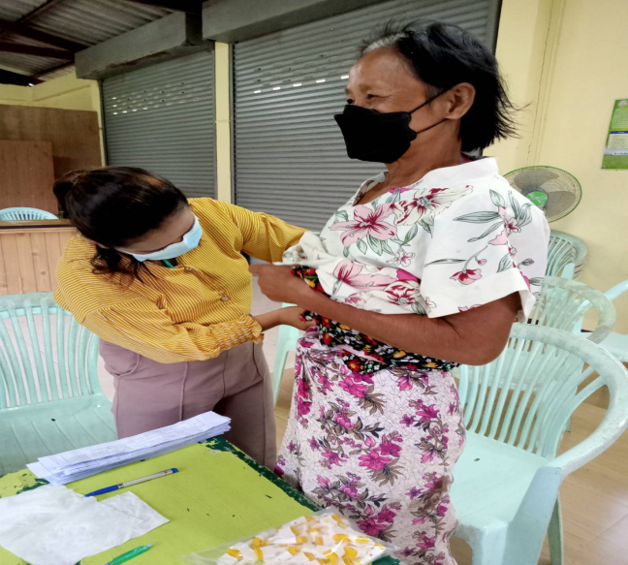

3. กิจกรรมติดตามการการรักษาผู้ป่วยอย่างต่อเนื่อง
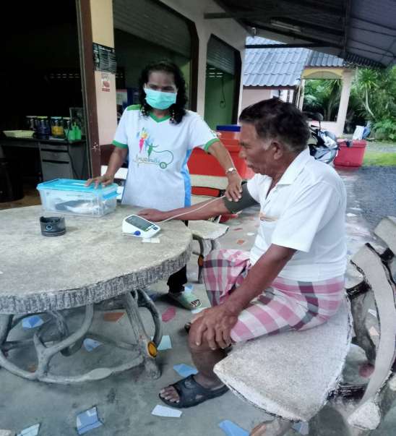
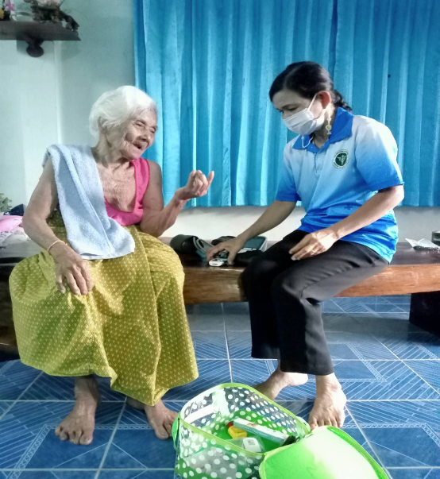

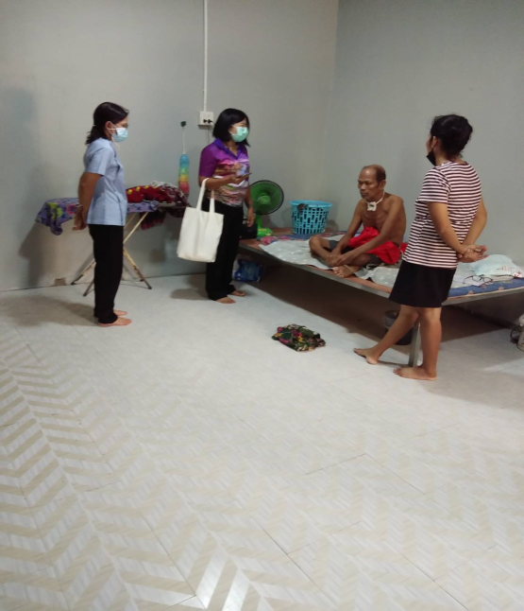
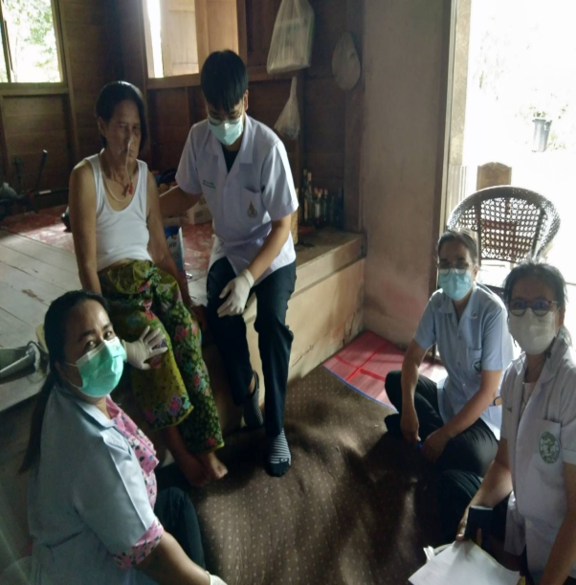

4.กิจกรรมเฝ้าระวังภาวะแทรกซ้อนในผู้ป่วยเบาหวาน โดยการตรวจภาวะแทรกซ้อนทางเท้า
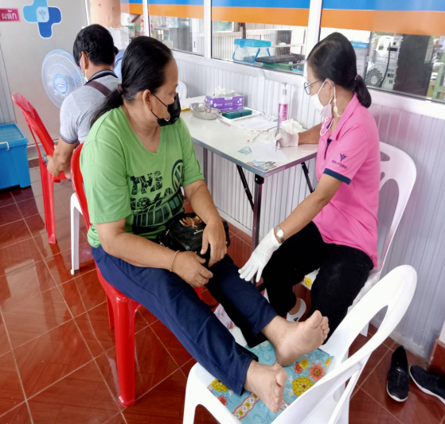
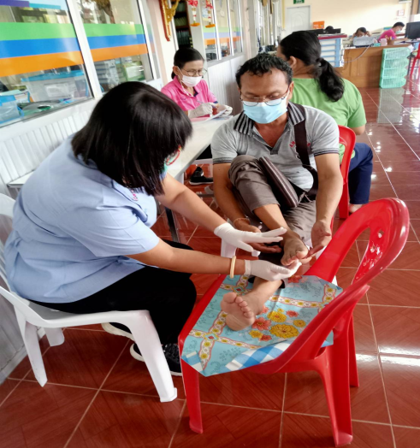

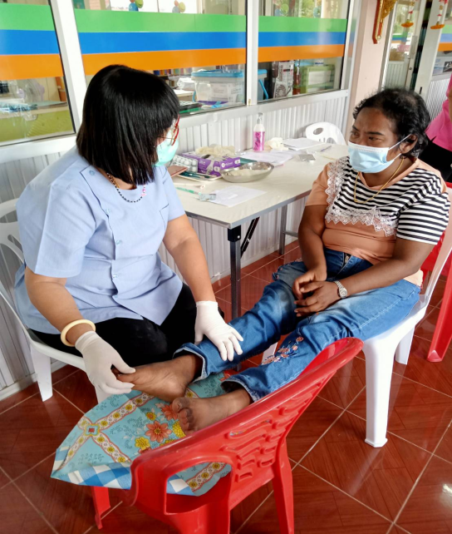
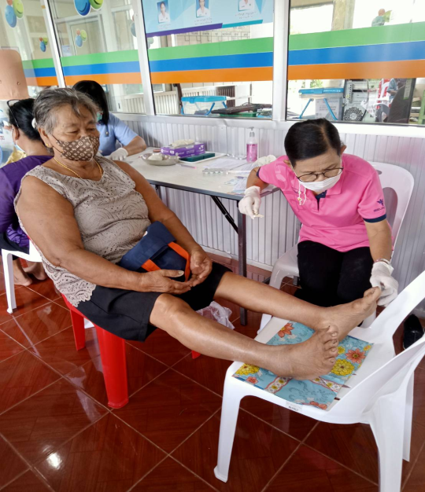

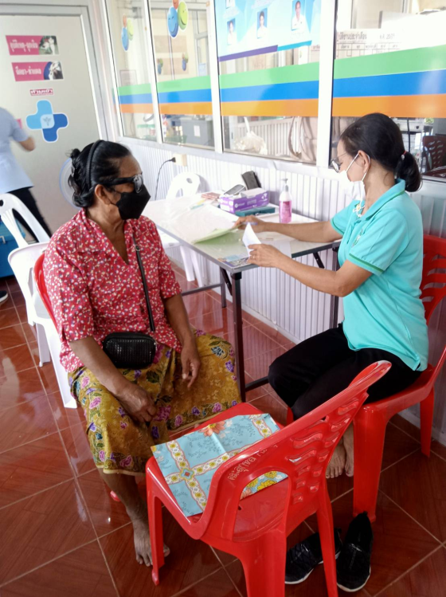
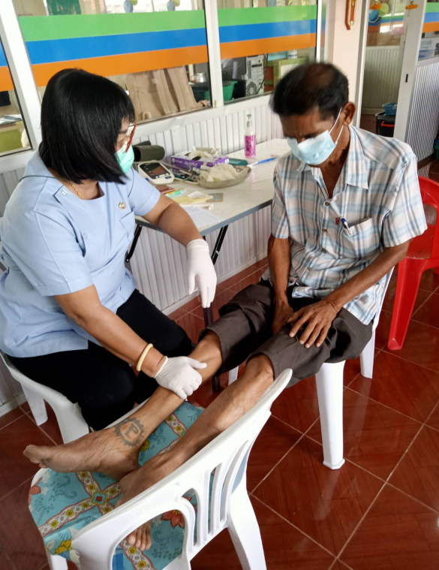

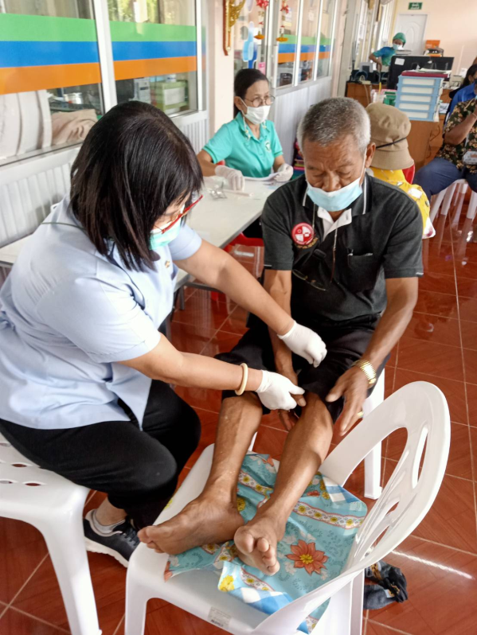
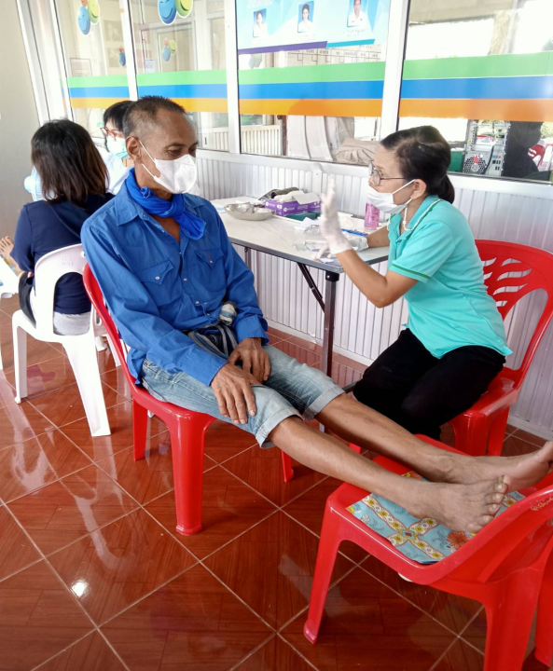

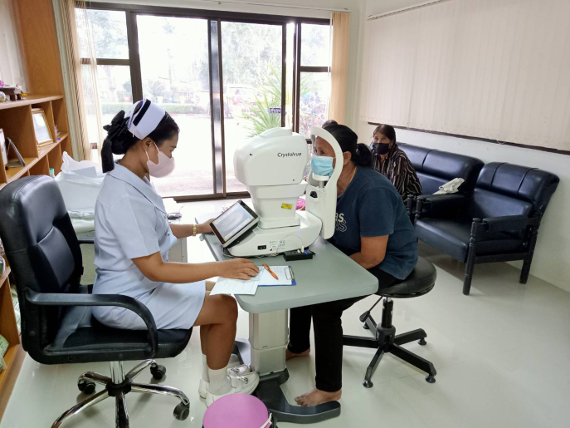
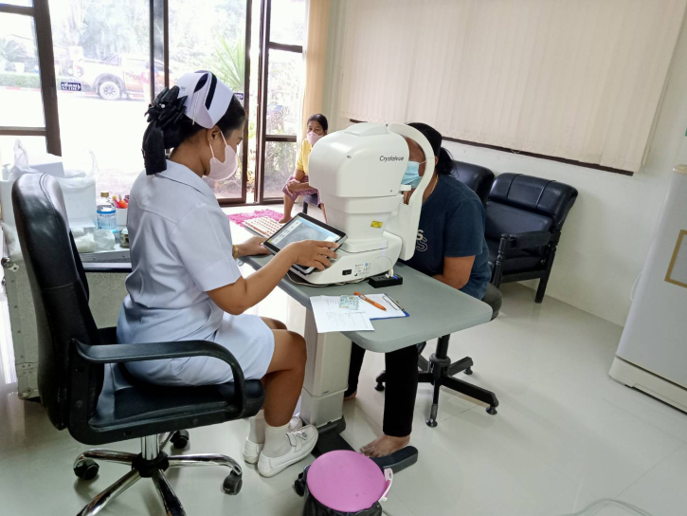

4. กิจกรรมติดตามผลการปรับเปลี่ยนพฤติกรรมกลุ่มเสี่ยง

